RAPPORT DU PROJET :

Simulation de ferme de serveurs

Nous devions réaliser un projet consistant à implémenter un système traitant des requêtes, selon le modèle suivant :

Les requêtes arrivent selon une loi exponentielle de paramètre λ, et leur catégorie est choisie uniformément. Le routeur, doté d’une file d’attente limitée à 100 requêtes (y compris celle en cours de traitement), applique une politique FIFO et tolère jusqu’à 5 % de perte. Chaque requête y est traitée en un temps constant de (C-1)/C, puis dirigée vers un serveur libre de la catégorie correspondante. Si aucun serveur n’est disponible, la file est bloquée. Le temps de service suit une loi exponentielle dont le paramètre dépend de C : 4/20, 7/20, 10/20 ou 14/20 pour C = 1, 2, 3, 6 respectivement.

L’objectif est de déterminer la valeur de C qui minimise le temps de réponse en fonction de λ.

Une fois le système programmé, nous avons pu tester différents paramètres. Pour chacun des graphiques présentés, nous avons choisi de lancer 10 simulations afin d’obtenir des résultats moins sensibles à des situations improbables. Nous avons choisi un pas de 0,05 pour λ afin de maximiser la précision des tests sans trop nuire aux performances de notre code.  
Nous avons également démarré nos simulations à partir de λ = 0,05, car nous avons estimé qu’observer les performances du système lorsqu’il n’est soumis à quasiment aucune charge n’est pas pertinent.

Tout d’abord, nous avons mesuré l’impact du taux d’arrivée λ sur le temps de réponse moyen.

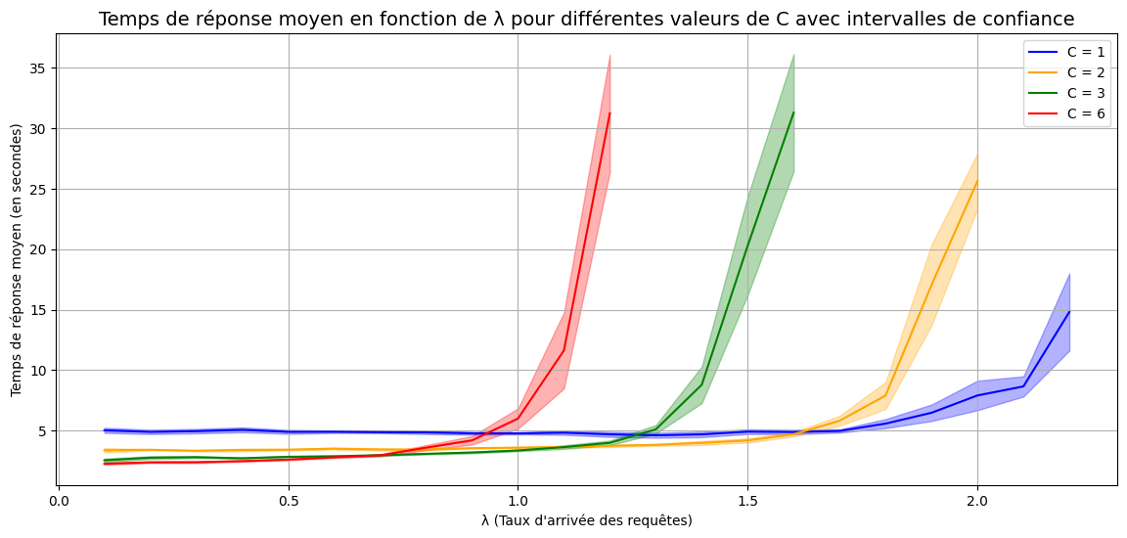

Sur ce graphique, nous observons que pour λ < 0,5, la solution C = 6 offre aux clients un temps d’attente (2) marginalement meilleur par rapport aux solutions C = 3 (2,25) et C = 2 (3,5).  
À partir de λ = 0,5, il n’est plus possible de déterminer avec une confiance de 95 % laquelle des solutions C = 6 ou C = 3 est la meilleure.  
De λ = 0,8 à 1, la solution C = 3 devient la meilleure, tandis que la solution C = 6 commence à décrocher en termes de performances, devenant la pire peu avant λ = 1.  
Pour cette valeur de λ, les intervalles de confiance pour C = 3 et C = 2 se chevauchent.  
Lorsque λ atteint 1,25, les performances de C = 3 se sont suffisamment détériorées pour que C = 2 prenne le relais, jusqu’à λ = 1,6, où ses performances deviennent trop proches de celles de C = 1 (5) pour les départager.  
Au-delà de λ = 1,65, la solution C = 1 devient la meilleure.

Pour chacune des quatre courbes, on remarque un phénomène d’effondrement une fois un certain seuil atteint. Chacune reste à peu près constante, puis s’envole.  
Cet effondrement s’accompagne d’un élargissement de l’intervalle de confiance, car la courbe concernée devient plus volatile.

Sur un second graphique, nous pouvons observer l’impact de λ sur le taux de rejet.

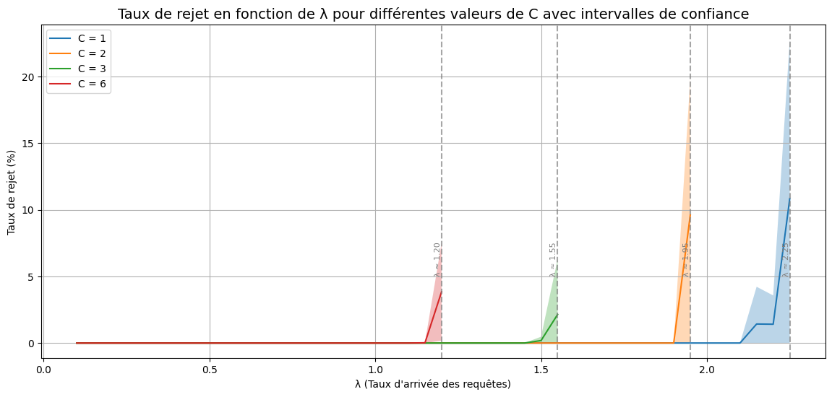

Ici, nous remarquons des similitudes avec le graphique précédent, à savoir que les solutions s’effondrent dans le même ordre, et que chacune des courbes reste constante avant de s’envoler.  
On observe néanmoins une différence : la phase d’augmentation du taux de rejet commence un peu après celle de l’augmentation du temps d’attente sur le graphique précédent.  
En effet, les limites du taux d’arrivée pour :  
C = {6, 3, 2, 1} sont respectivement λ = {1,20 ; 1,55 ; 1,95 ; 2,25}.  
Cela s’explique par le fait que le système commence par accumuler jusqu’à 100 clients dans la file du routeur, avant d’être forcé de rejeter un premier client.  
On peut en déduire que, lorsque le système commence à accumuler trop de clients, les temps d’attente augmentent drastiquement, puis le système finit par s’effondrer.

Considérant toutes ces informations, on peut lister les valeurs optimales de C selon la valeur de λ :

* Pour 0,05 ≤ λ ≤ 0,7 : il faut choisir C = 6
* Pour 0,7 < λ ≤ 1,1 : il faut choisir C = 3
* Pour λ = 1 : bien que les intervalles de confiance pour C = 3 et C = 2 commencent à se chevaucher, la solution C = 3 semble légèrement meilleure, mais avec un taux de confiance inférieur à 95 %
* Pour 1,1 < λ ≤ 1,65 : la valeur optimale de C est 2
* Au-delà de λ = 1,65 : la valeur optimale de C est 1
* Enfin, à partir de λ = 2,25 : aucune solution ne convient, car la contrainte d’un taux de rejet inférieur à 5 % est violée